# Муниципальный Вестник Сухогаевского сельского поселения

# №2 (3) 14 февраля 2025 г

Издатель: администрация Сухогаевского сельского поселения Верхнехавского муниципального района Воронежской области

396113, Воронежская область, Верхнехавский район, с. Сухие Гаи, ул. Ленина, д. 5а

Контактное лицо: Комарова С.В. телефон для справок: +7(47343)94-1-19

**Раздел I. Муниципальные правовые акты органов местного самоуправления Сухогаевского сельского поселения Верхнехавского муниципального района**

**СОВЕТ НАРОДНЫХ ДЕПУТАТОВ**

**СУХОГАЕВСКОГО СЕЛЬСКОГО ПОСЕЛЕНИЯ**

**ВЕРХНЕХАВСКОГО МУНИЦИПАЛЬНОГО РАЙОНА**

**ВОРОНЕЖСКОЙ ОБЛАСТИ**

**РЕШЕНИЕ**

от 10 февраля 2025 года № 91

с.Сухие Гаи

Об отчете главы администрации Сухогаевского сельского поселения о деятельности администрации Сухогаевского сельского поселения по решению вопросов местного значения за 2024 год

Заслушав отчет главы администрации Сухогаевского сельского поселения о деятельности администрации Сухогаевского сельского поселения по решению вопросов местного значения за 2023 год, в соответствии с Федеральным законом РФ от 06.10.2003 г. № 131-ФЗ «Об общих принципах организации местного самоуправления в Российской Федерации» Совет народных депутатов Сухогаевского сельского поселения

**РЕШИЛ:**

1. Отчёт главы администрации Сухогаевского сельского поселения о деятельности администрации Сухогаевского сельского поселения по решению вопросов местного значения за 2024 год принять к сведению.

2. Признать работу администрации Сухогаевского сельского поселения по решению вопросов местного значения за 2024 год удовлетворительной.

3. Опубликовать настоящее решение в периодическом печатном издании органов местного самоуправления Сухогаёвского сельского поселения Верхнехавского муниципального района – «Муниципальный вестник Сухогаёвского сельского поселения».

Глава Сухогаевского

сельского поселения Т. К. Карагашев.

ОТЧЕТ

**о деятельности администрации Сухогаевского**

**сельского поселения за 2024 год**

На территории поселения расположены шесть населенных пунктов: с. Сухие Гаи, д. Андреевка 1-я, с. Дмитро-Покровское, с. Марьевка, д. Семеновка 1-я, д. Семеновка 2-я. Общая площадь земель в границах муниципального образования - 6838 га.

Общая численность населения сельского поселения по состоянию на 1 января 2025 г. составила 520 - человек.

Основной задачей деятельности администрации является повышение качества жизни населения Сухогаевского сельского поселения.

Одним из условий достижения этой задачи является формирование и исполнение бюджета поселения.

Основные параметры бюджета поселения за 2024 год исполнены:

- по доходам на 16 562,5 тыс. руб. или 100% к годовым назначениям (99,5% в 2023 г.);

- по расходам на 16 218,1 тыс. руб. или 100% от уточненного плана (99,7% в 2023 г.).

Доходы.

Собственные доходы в 2024 году составили – 1238,6 тыс. руб. и увеличились по сравнению с прошлым годом на 242,4 тыс. руб. (996,2 тыс. руб. в 2023 г.).

Наибольшей составляющей частью собственных доходов является земельный налог – 1090,4 тыс. руб., что дает 88,03% в общей сумме собственных доходов. (В 2023 году земельный налог составил 802,2 тыс. руб.).

По налогу на имущество физических лиц доходы составили 114,8 тыс. рублей или 9,27 % от собственных доходов. В 2023 году налог на имущество физических лиц составлял 147,0 тыс. рублей.

Налог на доходы физических лиц составил 13,9 тыс. рублей или 1,12% в общей сумме собственных доходов (14,7 тыс. руб. в 2023 г.).

По доходу от единого сельскохозяйственного налога в 2024 году в бюджет сельского поселения поступило 19,5 тыс. рублей (32,3 тыс. руб. в 2023 г.).

Безвозмездные поступления в виде дотаций, субвенций, субсидий и межбюджетных трансфертов составили всего: 15323,8 тыс. руб., (из них: дорожный фонд – 1167,7 тыс. руб., из обл. бюджета – 8927,1 тыс. руб., из федерального бюджета – 136,2 тыс. руб. (на военно-учетный стол), из районного бюджета - 5092,8 тыс. руб.), по сравнению с прошлым годом, объем поступлений увеличился на 10696,3 тыс. рублей (4627,5 тыс. руб. в 2023 г.).

Расходы

Расходы администрации составили 2 765,7 тыс. руб. или 17,0% от общих расходов, из них:

- на оплату труда - 1 592,0 тыс. рублей,

- на взносы по обязательному соц. страхованию – 477,4 тыс. руб.,

- на оплату по договорам – 382,7 тыс. руб.;

- на оплату коммунальных услуг, услуг связи, увеличение стоимости материальных запасов, уплату налогов и прочих услуг израсходовано199 ,7 тыс. руб. или 7,2 % от общих расходов.

На содержание культуры в 2024 году израсходовано 1624,2 тыс. рублей или 10,0% от общих расходов, из них:

- на оплату труда – 895,2 тыс. руб.,

- на взносы обязательного соц. страхования – 272,0 тыс. руб.,

На муниципальные пенсии бывшим работникам администрации – 195,2тыс. руб.

На содержание военно-учетного стола в 2024 г. – 136,2 тыс. руб.

Из дорожного фонда израсходовано на ремонт дорог – 9614,10 тыс. руб.(в т.ч областной бюджет-8755,3тыс.руб.)

на очистку дорог от снега – 85,0 тыс. руб. (был остаток средств с 2023г.- 90,9 тыс. руб.)

На благоустройство территории сельского поселения израсходовано 261,4 тыс. рублей или 2,43% от всех расходов.

На оплату за уличное освещение израсходовано – 146,9 тыс. руб.(в т.ч областной бюджет-23,3 тыс.рублей);

Уплата земельного налога - 133,5 тыс. руб.

Приобретение служебного автотранспорта- 1255,9 тыс.рублей.

**В отчетном 2024 году в Сухогаевском сельском поселении проведены следующие мероприятия:**

1. В соответствии с Государственным контрактом от 19.02.2024 № 00209-ЭА/ККР были проведены комплексные кадастровые работы по межеванию земельных участков в с. Сухие Гаи, с. Марьевка, с.Дмитро-Покровское, д. Андреевка 1-я.
2. Защебенили ул. Трудовая в с. Марьевка, ул. Животноводов, ул. Полевая, ул. Молодежная, ул. Зеленая в с. Сухие Гаи.
3. В зимнее время проводилась очистка дорог от снега во всех населенных пунктах сельского поселения, подъездных путей к социальным объектам.
4. Проводилась работа по содержанию уличного освещения. Задолженностей по его оплате - нет. Установили еще два новых светильника.
5. Проводилась работа по выявлению правообладателей ранее учтенных объектов недвижимости.
6. Велась работа с жителями по пожарной безопасности, посещали и раздавали памятки жителелям входящих в группу риска: злоупотребляющие спиртными напитками, с печным отоплением.
7. В Сухогаевском СДК проводились следующие праздничные мероприятия: Рождество, 23 февраля, Масленница, 8 Марта, День Победы, День матери, День защиты детей, День знаний, День пожилого человека, Новый год.

**Основные задачи сельского поселения на 2025 год.**

1. Подготовить проектно-сметную документацию на строительство спортивной площадки для участия в конкурсе проектов по поддержке местных инициатив на территории муниципальных образований Воронежской области в рамках развития инициативного бюджетирования.

2. Заасфальтировать дорогу по ул. Животноводов, ул. Полевая, ул. Молодежная с. Сухие Гаи.

**СОВЕТ НАРОДНЫХ ДЕПУТАТОВ**

**СУХОГАЁВСКОГО СЕЛЬСКОГО ПОСЕЛЕНИЯ**

**ВЕРХНЕХАВСКОГО МУНИЦИПАЛЬНОГО РАЙОНА**

**ВОРОНЕЖСКОЙ ОБЛАСТИ**

**РЕШЕНИЕ**

от 10 февраля 2025 года № 92

с.Сухие Гаи

Об утверждении схемы

семимандатного избирательного

округа по выборам депутатов

Совета народных депутатов

Сухогаёвского сельского поселения

Верхнехавского муниципального района

Воронежской области

В связи с истечением срока, на который была утверждена схема семимандатного избирательного округа по выборам депутатов Совета народных депутатов Сухогаёвского сельского поселения решением Совета народных депутатов Сухогаёвского сельского поселения Верхнехавского муниципального района Воронежской области от 07 мая 2015 года № 115-IV-СНД «Об утверждении схемы избирательных округов», на основании решения Территориальной избирательной комиссии от 20 декабря 2024 года № 92/226-20/24 «Об определении схемы избирательных округов для проведения выборов депутатов Совета народных депутатов Сухогаёвского сельского поселения Верхнехавского муниципального района Воронежской области», руководствуясь статьей 21 Закона Воронежской области от 27 июня 2007 года № 87-ОЗ «Избирательный кодекс Воронежской области», Совет народных депутатов Сухогаёвского сельского поселения

**РЕШИЛ:**

1. Утвердить схему семимандатного избирательного округа по выборам депутатов Совета народных депутатов Сухогаёвского сельского поселения Верхнехавского муниципального района Воронежской области и графическое изображение согласно приложениям 1, 2 к настоящему решению сроком на 10 лет.

2. Опубликовать схему семимандатного избирательного округа по выборам депутатов Совета народных депутатов Сухогаёвского сельского поселения Верхнехавского муниципального района Воронежской области и графическое изображение этой схемы не позднее чем через 5 дней после ее утверждения в периодическом печатном издании органов местного самоуправления Сухогаёвского сельского поселения Верхнехавского муниципального района – «Муниципальный вестник Сухогаёвского сельского поселения».

3. Направить копию настоящего решения в Территориальную избирательную комиссию Верхнехавского района.

4. Настоящее решение вступает в силу с момента опубликования.

Глава Сухогаёвского

сельского поселения Т.К. Карагашев

ПРИЛОЖЕНИЕ 1

к решению Совета народных депутатов

Сухогаёвского сельского поселения

от 10.02.2025 № 92

**СХЕМА**

**семимандатного избирательного округа по выборам депутатов**

**Совета народных депутатов Сухогаёвского сельского поселения**

**Верхнехавского муниципального района Воронежской области**

|  |  |  |  |
| --- | --- | --- | --- |
| Наименование  округа | Граница  округа | Количество  избирателей | Число избираемых депутатов |
| Семимандатный избирательный округ | село Сухие Гаи,  село Марьевка,  деревня Андреевка 1-я, деревня Дмитро-Покровское  деревня Семеновка 1-я, деревня Семеновка 2-я | 398 | 7 |

ПРИЛОЖЕНИЕ 2

к решению Совета народных депутатов

Сухогаёвского сельского поселения

от 10 февраля 2025 № 92

**Графическое изображение  
схемы семимандатного избирательного округа  
по выборам депутатов Совета народных депутатов  
Сухогаёвского сельского поселения Верхнехавского**

**муниципального района Воронежской области**

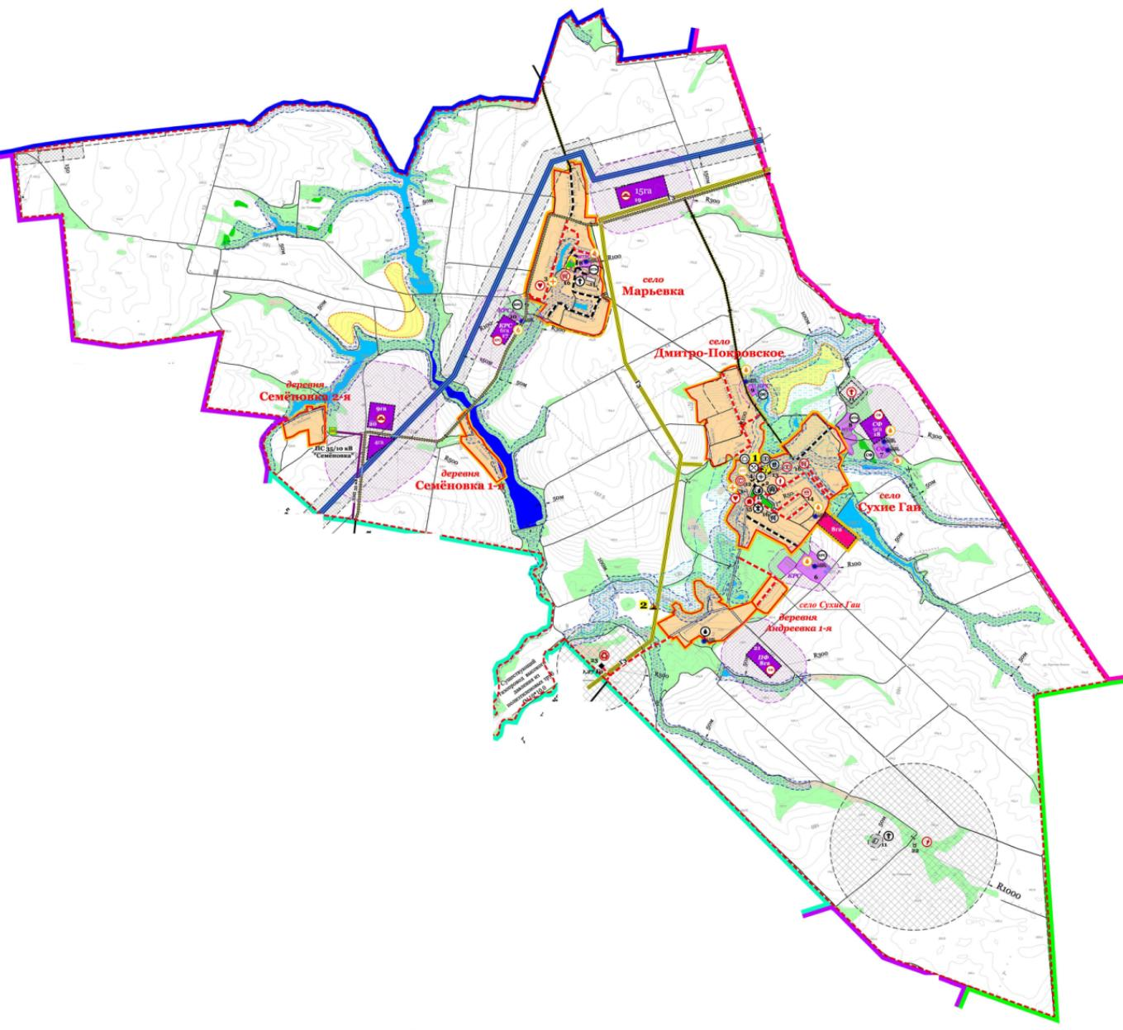

**АДМИНИСТРАЦИЯ СУХОГАЕВСКОГО СЕЛЬСКОГО ПОСЕЛЕНИЯ**

**ВЕРХНЕХАВСКОГО МУНИЦИПАЛЬНОГО РАЙОНА**

**ВОРОНЕЖСКОЙ ОБЛАСТИ**

**ПОСТАНОВЛЕНИЕ**

от 3 февраля 2025 № 2

село Сухие Гаи

Об утверждении стоимости гарантированного

перечня услуг по погребению

Во исполнение Федерального закона от 06.10.2003г. № 131-ФЗ «Об общих принципах организации местного самоуправления в Российской Федерации», Федерального закона от 12.01.1996г. № 8-ФЗ «О погребении и похоронном деле», постановления Правительства РФ от 23.01.2025г. № 33 «Об утверждении коэффициента индексации выплат, пособий и компенсаций в 2025 году» администрация Сухогаевского сельского поселения

**ПОСТАНОВЛЯЕТ:**

1.Утвердить прилагаемую стоимость гарантированного перечня услуг по погребению (приложение).

2. Признать утратившим силу постановление администрации Сухогаевского сельского поселения от 01.02.2024 г № 3 «Об утверждении стоимости гарантированного перечня услуг по погребению».

3. Настоящее постановление вступает в силу со дня его официального обнародования и распространяется на правоотношения, возникшие с 1 февраля 2025г.

4. Контроль за исполнением настоящего постановления оставляю за собой.

Глава Сухогаевского

сельского поселения Т.К. Карагашев

Приложение

к постановлению администрации

Сухогаевского сельского поселения

от 03.02.2025г. № 2

**Стоимость**

**гарантированного перечня услуг по погребению**

**в Сухогаевском сельском поселении**

**на 2025 год (с 1 февраля)**

|  |  |  |
| --- | --- | --- |
| № п/п | Наименование услуг, предоставляемых специализированной службой по вопросам похоронного дела | Сумма |
| 1 | Оформление документов, необходимых для погребения | Производится бесплатно |
| 2 | Предоставление гроба | 1832,31 |
| 3 | Доставка гроба и других  предметов, необходимых для погребения | 2475,44 |
| 4 | Перевозка тела (останков) умершего на кладбище (в крематорий) | 1878,89 |
| 5 | Погребение (кремация с последующей выдачей урны с прахом) | 2978,73 |
|  | ИТОГО: | 9165,37 |

**Согласовано:**

Министр

социальной защиты О.В. Сергеева

Воронежской области расшифровка подписи

**Раздел II. Официальная информация органов местного самоуправления Сухогаевского сельского поселения Верхнехавского муниципального района**

**ИЗВЕЩЕНИЕ**

о принятии решения о проведении в 2026 Году государственной кадастровой оценки одновременно р отношении всех учтенных в Едином государственном реестре недвижимости земельных участков на территории Воронежской области, а также о приеме государственным бюджетным учреждением Воронежской, области «Центр государственной кадастровой оценки Воронежской области» документов, содержащих сведения о характеристиках объектов недвижимости

В соответствии со ст. 11 Федерального закона от 03.07.2016 № 237-ФЗ «О государственной кадастровой оценке» министерство имущественных и земельных отношений Воронежской области уведомляет о принятии решения о проведении в 2026 году государственной кадастровой оценки одновременно в отношении всех ученных в Едином государственном реестре недвижимости земельных участков на территории Воронежской области (приказ министерства имущественных и земельных отношений Воронежской области от 28.01.2025 № 154), а также о приеме государственным бюджетным учреждением Воронежской области «Центр государственной кадастровой оценки Воронежской области» документов, содержащих сведения о характеристиках объектов недвижимости.

С указанным актом, можно ознакомиться:

- на официальном сайте министерства имущественных и земельных отношений Воронежской области — www.mizovo.ru; на официальном сайте Федеральной службы государственной регистрации, кадастра и картографии (Главная/Деятельность Кадастровая оценка/Фонд данных государственной кадастровой оценки htt s://rosreestr.ru/site/activi /kadastrova a-otsenka/fond-dann kh gosudarstvennoy-kadasu•ovoy-otsenki/);

-- на официальном сайте государственного бюджетного учреждения

Воронежской области «Центр государственной кадастровой оценки Воронежской области (Кадастровая оценка/Документы https://cgkovm.ru/valuation/documents).

Государственное бюджетное учреждение Воронежской области «Центр государственной кадастровой оценки Воронежской области» осуществляет прием документов, содержащих сведения о характеристиках объектов недвижимости.

По вопросам подачи и рассмотрения таких заявлений необходимо обращаться в государственное бюджетное учреждение Воронежской области «Центр государственной кадастровой оценки Воронежской области», расположенного по адресу: 394038, г, Воронеж, ул. Космонавтов, 2Е, 3 этаж, тел.: (473) 210-07-64; (473) 210-05-49 время работы:

понедельник — четверг: с 09.00 до 18.00, (перерыв е 13.00 до 13.45); пятница: с 09.00 до 16.45, (перерыв с 13,00 до 13.45).

Адрес электронной почты государственного бюджетного учреждения

Воронежской области «Центр государственной кадастровой оценки Воронежской области»: cgko@govvm.ru, Более полная информация представлена на сайте htps'.//cgko-vrn.ru/.

МИНИСТЕРСТВО

ИМУЩЕСТВЕННЫХ И ЗЕМЕЛЬНЫХ ОТНОШЕНЙЙ ВОРОНЕЖСКОЙ ОБЛАСТИ

ПРИКАЗ №154 от 28.01.2025

г. Воронеж

О проведении в 2026 году государственной кадастровой оценки одновременно в отношении всех учтенных в Едином государственном реестре недвижимости земельных участков на территории Воронежской области

В соответствии со статьей 11 Федерального закона п 03.07*2016 № 237-ФЗ «О государственной кадастровой оценке», постановлением Правительства Воронежской области от 08.05.2009 № 365 «Об утверждении Положения о министерстве имущественных и земельных отношений Воронежской области», постановлением Правительства Воронежской области от 14.02.2018 № 144 «О создании Государственного бюджетного учреждения Воронежской области «Центр государственной кадастровой оценки Воронежской области»

приказываю:

1. Провести в 2026 году государственную кадастровую Оценку одновременно в отношении всех учтенных в Едином государственном реестре недвижимости земельных участков на территории Воронежской области.

2. Государственному бюджетному учреждению Воронежской области «Центр государственной кадастровой оценки Воронежской области»:

2.1. Осуществлять на постоянной основе подготовку к проведению

государственной кадастровой оценки одновременно в отношении всех учтенных в Едином государственном реестре недвижимости земельных участков на территории Воронежской области.

2.2. Обеспечить определение кадастровой стоимости одновременно в отношении, всех учтенных в Едином государственном реестре недвижимости земельных участков на территории Воронежской области и предоставление отчета об итогах Государственной кадастровой оценки одновременно в отношении всех учтенных в Едином государственном реестре недвижимости земельных участков на территории Воронежской области в министерство имущественных и земельных отношений Воронежской области (далее министерство) в срок до 15.09,2026.

З. Отделу правового обеспечения министерства в течении тридцати календарных дней со дня принятия настоящего приказа обеспечить:

- опубликование в газете «Воронежский курьер» извещения о принятии решения о проведении в 2026 государственной кадастровой оценки в отношении всех учтенных в Едином государственном реестре недвижимости земельных участков на территории Воронежской области, а также о приеме государственным бюджетным учреждением Воронежской области «Центр государственной кадастровой оценки Воронежской области» документов, содержащих сведения о характеристиках объектов недвижимости (далее - извещение);

- направление копии настоящего приказа в орган регистрации прав для его размещения в фонде данных государственной кадастровой оценки.

4. отделу программного управления, анализа, мониторинга министерства в течений тридцати календарных дней со дня принятия настоящего приказа обеспечить:

размещение настоящего приказа и извещения на официальном сайте министерства в информационно-телекоммуникационной сети «Интернет»; - размещение извещения на информационных щитах министерства.

5. КУ ВО «Управление по работе с областным имуществом» в течении

тридцати календарных дней со дня принятия настоящего приказа обеспечить: направление копии настоящего приказа в органы местного самоуправления поселений, муниципальных районов, городских округов

Воронежской области для его доведения до сведения заинтересованных, лиц.

6. Контроль за исполнением настоящего приказа оставляю за собой.

Министр ОС. Провоторова